Ограждение «Тип 8» Сигнальное (Дорожные разделители)
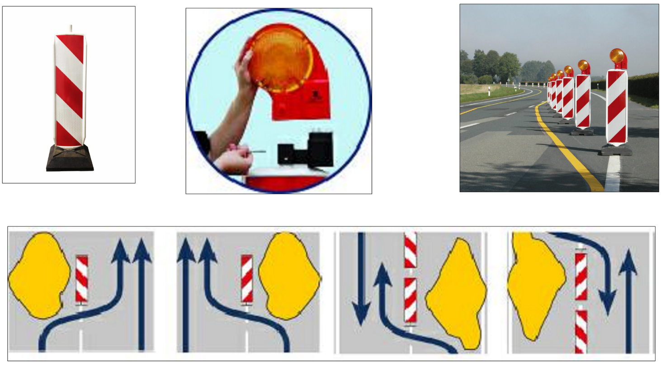

Рисунок А.16 – Фотографии ограждений

ПОЯСНИТЕЛЬНАЯ ЗАПИСКА К ОГРАЖДЕНИЮ «Тип 8»

Ограждение предназначено для временного перенаправления движения автотранспорта в местах и проведении дорожно-ремонтных работ.
Является современной альтернативой разделительным водоналивным блокам.
Устойчивость "солдатика" достигается за счет выступающего крепления из пластика. Разделители выдерживают даже столкновения на высокой скорости движения и не деформируются.
Система поворота объединяет в себе простой способ эксплуатации с отличной устойчивостью и сопротивлением к перекашиванию.
Сверхплотные борта защищают светоотражающую пленку на разделителе от механических повреждений и являются ребром жесткости.
Ограждение предназначено для обустройства мест производства различного вида строительных работ:
- аварийные разрытия для ремонта коммуникаций
- прокладка кабельных коммуникаций неглубокого заложения
- благо устроительные работы
- ремонт дворов
Ограждение удовлетворяет требованиям:
- визуальная проницаемость ограждений и зрительная доступность объектов строительства
- удобство установки и демонтажа
- безопасность установки (монтажа) и эксплуатации
- экономичность изготовления и эксплуатации на период строительства
- долговечность
- модульность, применение унифицированных секций
- возможность повторного применения
- безопасность перемещения людей и транспортных потоков в условиях плотной застройки и выходах на магистрали города.

